Приложение№1 Рабочий лист
дата ______________ Ф. И. ____________________
Задание №1. Распределите предложенные формулы по классам:
ZnO; CO₂ ; NaOH ; H₂SO₄ ; N₂O₅ ; Ca(OH)₂ ; Na₂O ; HCl ; SO₃ ; Fe₂O₃ ;
Al(OH)₃ ; H₃PO₄ ; H₂S ; Cl₂O₇ H₂SiO₃
Таблица 1.
ОКСИДЫ | ОСНОВАНИЯ

количество баллов за задание ________
Тема урока__________________________________
знать__________________________
уметь___________________________
сравнивать_________________________
Задание №2 записать определение и качественный состав.
Кислота - _________________________________________________________________
Качественный состав кислоты - _____________________________________________
количество баллов за задание ________
Задание №3 Классификация кислот.

Схема 1. признак классификации - _____________
Кислоты

____________ ____________
Схема 2. признак классификации - _____________
Кислоты

____________ _____________ ____________

Схема 3. признак классификации - _____________
Кислоты

____________ ____________

количество баллов за задание ________
Задание №4 Название кислот
таблица 2
Химическая формула кислоты | Название кислоты
H₂SO₄
HCl
H₃PO₄
H₂S
H₂SiO₃

количество баллов за задание ________
Задание №5
Опыт. Химические свойства кислот.
Налейте в 3 пробирки 1-2мл соляной кислоты HCl и добавьте в пробирки №1 - №3 н Налейте в 3 пробирки 1-2мл воды и добавьте в пробирки №1 - №3 несколько капель индикаторов.
Запишите свои наблюдения в таблицу 3.
Таблица 3. Изменение окраски индикатора.
 | ЛАКМУС | МЕТИЛОВЫЙ ОРАНЖЕВЫЙ | ФЕНОЛ - ФТАЛЕИН
НЕЙТРАЛЬНАЯ СРЕДА
КИСЛОТНАЯ СРЕДА

Вывод:_____________________________________________________
количество баллов за задание ________
Задание №6 Распознайте вещества
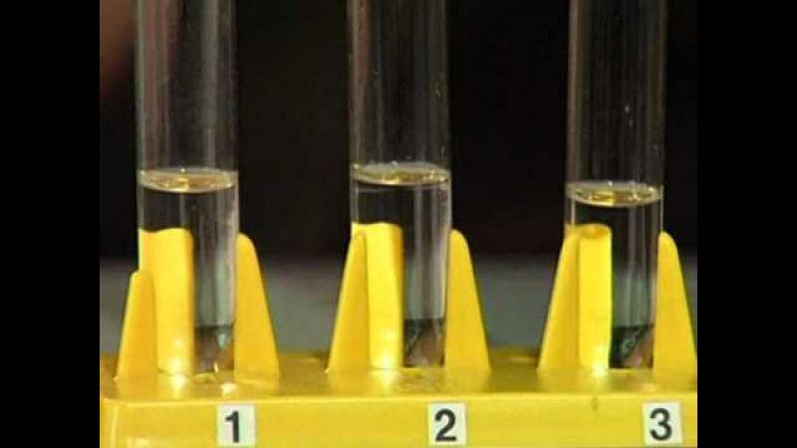
Укажите какие вещества в пробирках.
количество баллов за задание ________

